Curriculum vitae cinofilo

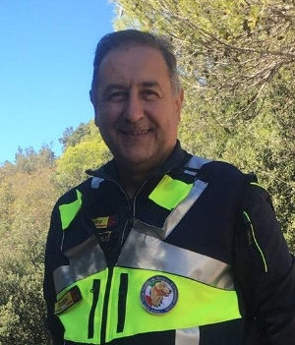
Stefano Rossi
nato a Forlì (FC) il 18.1.1965
c.f. RSSSFN65A18D704W
tel. 3714527098
mail rstefano553@gmail.com

Informazioni di carattere generale
- proprietario del cane Viola, razza meticcio, nato il 9.5.2016, femmina, microchip n.380260100298375,
- referente delle emergenze di Protezione Civile per la Questura di Forlì, dove ha rivestito l’incarico fino al 1^ maggio u.s. di Sostituto Commissario Coordinatore della Polizia di Stato, anche in ambito di ricerca persone disperse;
- responsabile delle unità cinofile dell’associazione di volontariato Unità Cinofile da Soccorso – UCS Forlì ODV, di cui è uno dei soci fondatori e vice presidente;

qualifiche/titoli acquisiti in cinofilia

- il 25.3.2018, in Forlì, ha sostenuto e superato la prova sportiva R.C.L.S. – F.I.S.C. (Federazione Italiana Sport Cinofili), tipo Specialist, classe A, qualifica E;
- il 13.5.2018, in Modigliana, ha conseguito l’abilitazione dall’Agenzia per la Sicurezza Territoriale e la Protezione Civile della Regione Emilia Romagna quale unità cinofila da soccorso per la ricerca persone disperse in superficie;
- il 28.6.2020, in Santerno (RA), presso il centro cinofilo Dog Paradise A.S.D. in via Mantraversa n.19/B, all’esito del corso di formazione di n.100 ore teoriche e n.108 pratiche, ha superato l’esame per Addestratore ENCI Sez. 1^, ottenendo il diploma di “Addestratore Per Cani Da Utilità, Compagnia, Agility E Sport”, tessera addestratore n.8934;
- da questa data ha avviato un ulteriore percorso di apprendimento pratico, affiancando l’istruttore esperto dott.ssa Jessica Michaela Ciminnisi, presso il Centro Cinofilo Korabilandia;
- il 6.9.2020, in Passirano (BS), ha superato l’esame propedeutico per l’accesso alle prove operative ENCI per cani da soccorso;
- il 18.10.2020, in Torgiano (PG), ha ottenuto il brevetto operativo ENCI quale unità cinofila da soccorso in superficie, tessera n.1710;
- il 10.6.2021, ha ottenuto dalla Federazione Italiana Sport Cinofili la qualifica tecnica nazionale di “Educatore Cinofilo Sportivo 3° Livello”;
- il 7.11.2021, in Modigliana, ha ottenuto il rinnovo dall’Agenzia per la Sicurezza Territoriale e la Protezione Civile della Regione Emilia Romagna dell’abilitazione di unità cinofila da soccorso per la ricerca persone disperse in superficie;
- il 26.11.2021, in Jesi (AN), ha superato la prova E.N.C.I. in macerie, ottenendo l’abilitazione come Unità Cinofila Da Soccorso Operativa in Macerie.

In fede
Stefano Rossi

